Manual de instrucțiuni
Regulator touch RF pentru iluminat RVA cu LED-uri
Model: RGBRFC5T

- Detalii tehnice:
Temperature de funcționare: -20~+60˚C
Tensiune de funcționare: 12V~24V CD
Mod de conectare: anod comun
Dimensiuni: 127/41/32 mm
Curent la ieșire: 3 x 6 А (fiecare port)
Putere max. la ieșire: 216W (12VDC), 432W (24V DC)
Frecvență: 433,9 MHz

- Funcții:
- 2 moduri de funcționare: culori statice și mod dinamic
Modul culori statice permite selectarea de culori specifice și reglarea luminozitărții.
Modul dinamic permite selectarea efecte luminoase cu diverse culori dinamice. În acest mod viteza este reglabilă.
- Funcție de recuperarea memoriei în cazul întreruperii alimentării
- Butoane TOUCH și inel pentru selectarea culorilor
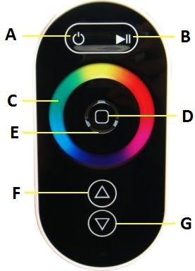
- Butoane:
- Deschide/Închide
- Pornește/Pauză
- inel pentru selectarea culorilor
- Mod dinamic de selectare
- Senzor de lumină
- Viteză/Luminozitate +
- Viteză/Luminozitate -

Regulatorul și telecomanda sunt asociate!

- Modurile dinamice (buton D):

Nr. | Modele | Observații
1 | Alb cald static | Numai luminozitatea este reglabilă
2 | Alb rece static | Numai luminozitatea este reglabilă
3 | Culoare albă flash | Numai viteza este reglabilă
4 | 7 culori cu schimbare bruscă | Numai viteza este reglabilă
5 | 7 culori cu schimbare lentă | Numai viteza este reglabilă
6 | 7 culori pale | Numai viteza este reglabilă
7 | Roșu/Albastru suprapuse | Numai viteza este reglabilă
8 | Albastru/Verde suprapuse | Numai viteza este reglabilă
9 | Verde/Roșu suprapuse | Numai viteza este reglabilă

- Note
- Cablurile trebuie conectate corect.
- Nu supraîncărcați regulatorul.
- Garanția nu acoperă utilizarea necorespunzătoare sau supraîncărcarea.
- Tensiunea de alimentare a acestui produs este de 12V-24V CD.

- Aveți grijă de curățenia mediului înconjurător natural
Vă rugăm să depozitați elementele pachetelor separat în containere pentru materiile respective.
Vă rugăm să depozitați produsele defecte separat în containere pentru echipament electric ieșit din uz. Înainte de casarea DEEE contactați importatorul/furnizorul sau referiți-vă la liniile directoare ale organizațiilor locale de protecție a mediului.

- Schemă de conectare tipică
